

穗药协[2015]16号

关于举办“互联网+医药营销高峰论坛”的通知

各会员单位：
随着信息时代的到来，带动了互联网的快速发展，互联网不仅为广大人民群众传递大量信息，而且还为工作和生活带来了方便，也为经济发展提供了动力，人们越来越依赖互联网，已成为不可或缺的必需。为响应国家提出“互联网+”号召，落实“互联网+” 政策，适应新常态，顺应互联网大潮流，引领经济大发展。协会与广州中高互联网络科技有限公司合作，联合举办“互联网+医药营销高峰论坛”，为会员单位加快互联网化提供服务。服务目的：一是将会员单位网店联接到中高网平台上，共享中高网资源；二是帮助会员单位建立网店并联接到中高网平台上，共享中高网资源；三是利用中高网平台（中高网现有持卡顾客300多万个）资源，为会员单位药品销售提供帮助。具体安排如下：
一、主办单位：广州医药行业协会、广州中高互联网络科技有限公司。
二、时间：2015年9月9日上午9：30—12：00时。
三、地点：广州中高互联网络科技有限公司现代养生基地（天鹿湖长寿村天鹿北路武警会议中心附近）。
四、参加人员：各会员单位主管营销、网络系统的付总经理和部门领导，每家企业参加人数不超过2人。
五、论坛内容：
1、互联网过去到现在的四个发展阶段，O20/OAO。
2、现行市场上互联网的游戏规则及基本模块（A网上商城、B支付结算系统、C营销系统）。
3、怎样拥有自已掌控便捷低投入的互联网平台。
4、中高互联网能为药企带来什么？开拓营销渠道，增加高端顾客，助力经济发展。
六、交通：
1、交通车接送。9月9日上午8：20分在广州烈士陵园正门口乘车，8：30分准时开车。
2、自驾车。见交通路线图（附后）。
七、其他：
1、参会回执于9月7号前报协会（可通过OA、QQ、邮箱：gz_ppa@126.com）。
2、会员单位免费参加本次“互联网+医药营销高峰论坛”。
3、免费提供午餐。
协会联系电话：66281015
联系人：黄益明 13802923582
邝佩莲 13609788692

附件：1、参会回执
2、高峰论坛主讲人简介
3、自驾线路图

广州医药行业协会
2015年8月26日

回 执
单位名称 | 姓名 | 职务 | 手机 | 自驾/集中坐车

高峰论坛主讲人简介

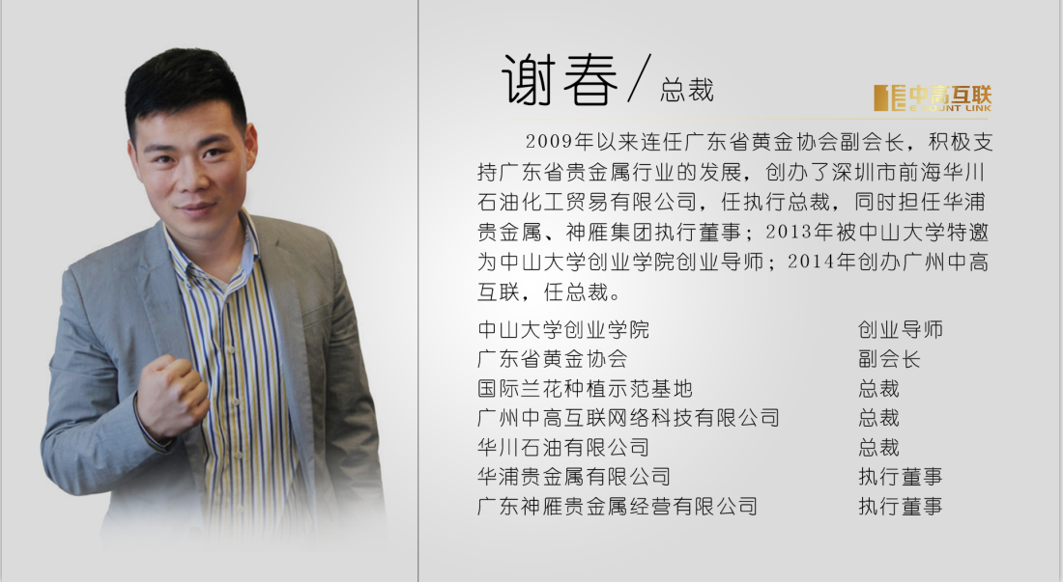

自驾线路图
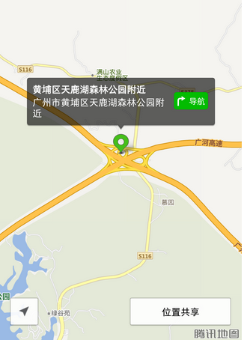

特别注意：广河高速河源八斗出口左转直行两公里三叉路口处（见娃哈哈厂）再左转直行两公里至高速高架桥底下右转进入既是；或经广汕公路经由天鹿南路直行至天鹿北路在广河高速高架桥下掉头右转进入既是。

